中國文化大學【資訊中心教育訓練】活動紀錄表
填表日期：107年6 月8日
活動主題 | 不同角度看IR-在台灣的適應性
活動日期 | 2018年6月8日 | 活動地點 |  | 圖書館2F電腦教室
活動時間 | 14時00分 至17時00分 | 參與人數 |  | 10
活動內容  （活動方式或內容簡述） | 首先介紹什麼是IR:IR指校務研究專業  介簡AIR(美國校務研究專業)課程大綱,講師給了範例給聽者看，也說明了IR人員應該所具備的能力(如資料處理能力)。在這之後提到了IR的組織架構與資源分配(人力,事,時,地,物)。活動另外一個重點是探討台灣的IR—"TAIR”。台灣的校務研究專業現況，如何借鑒別的國家作業方式去加強台灣的IR(如能否為雙向流動?)。  之後從不同角色去看IR是否為他們提供幫助 。
執行成效 | 講師給予演講關於AIR的課程與作業流程後，聽眾從自身的作業經驗去提出問題，講師的回答令聽者有更清晰的作業方法；  講師在其中一個環節拋出了關於數據與架構的迷思，讓聽眾反思到他們所做的數據研究有沒有偏離IR的本質並該如何去做出改變。  最後的Q&A環節解答了各聽眾的問題，而繼而積極的討論與探討 。
活動照片 | 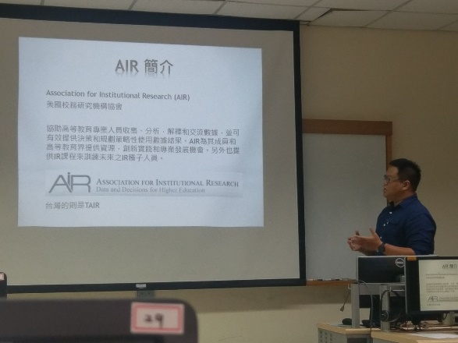 |  | 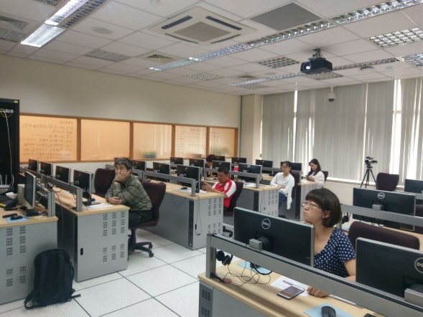
 | 講師介紹AIR |  | 認真聽演講
 | 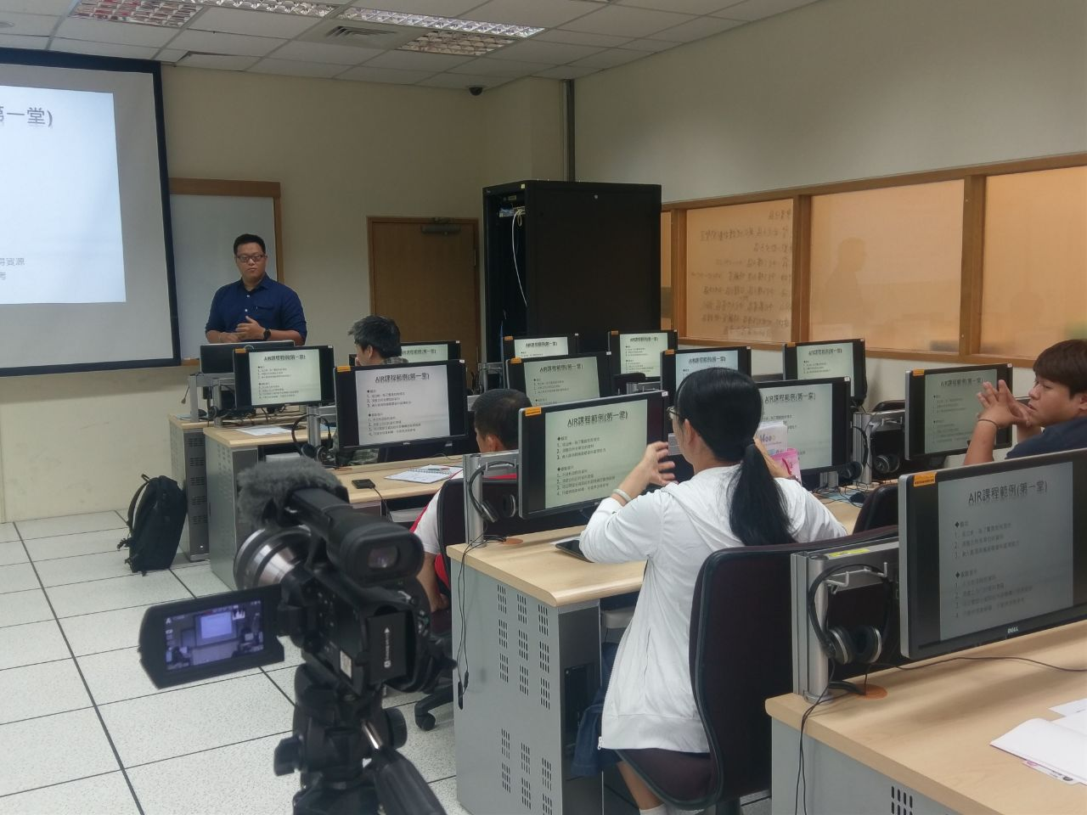 |  | 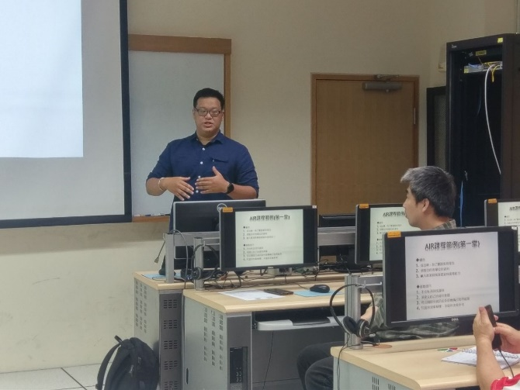
 | 聽眾提出問題 |  | 講師解答
 | 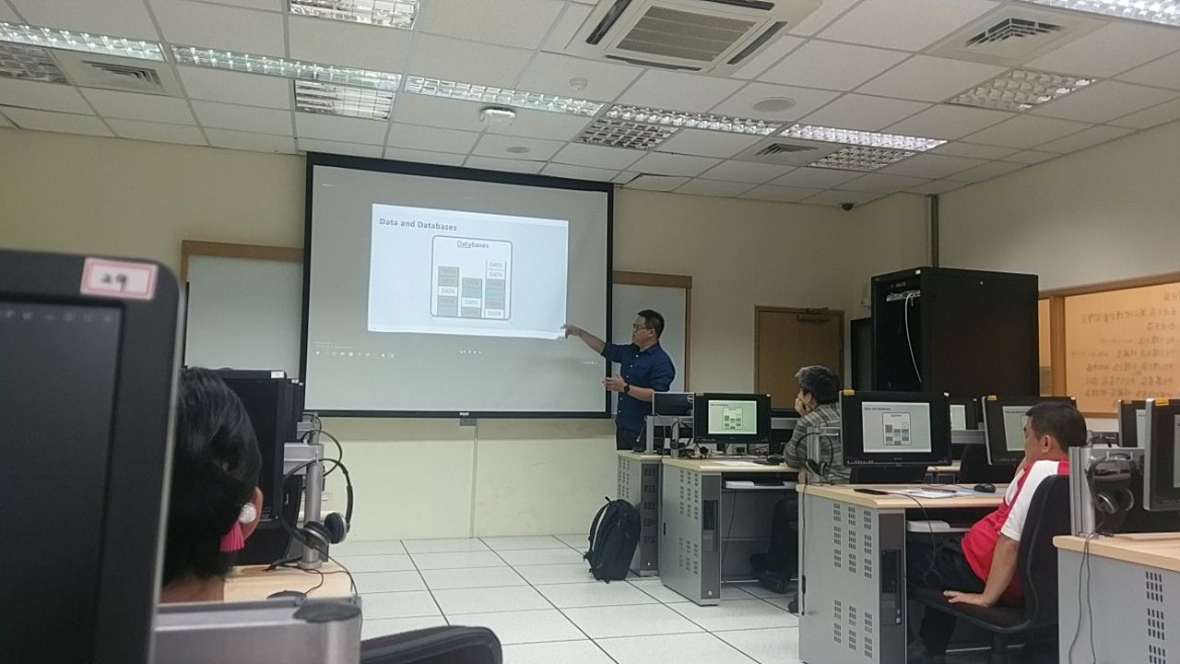 |  | 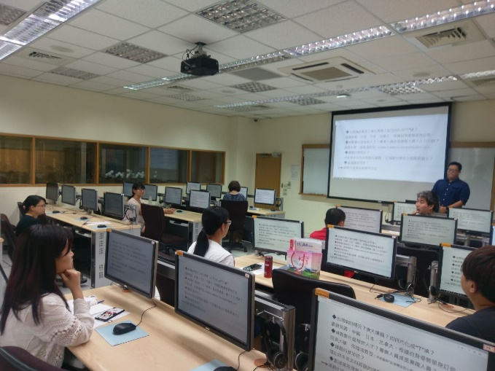
 | 用影片進一步介紹AIR |  | 各位積極参與最後環節的討論
備註 | - 請於每次活動結束後一周內，將相關憑證及本表，併同文宣品、講義資料、簽到單、照片或影音檔等，送交本中心辦理經費核銷。  - 本表如不敷使用，請自行以A4用紙依規格增列欄位，如有相關活動文宣亦請提供。

